作者：匿名用户  
链接：https://www.zhihu.com/question/28186691/answer/40237875  
来源：知乎  
著作权归作者所有。商业转载请联系作者获得授权，非商业转载请注明出处。

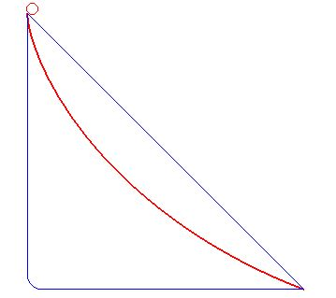看图说话，图片很形象地给了答案。大伙是不是也感到意外呢？经过无数学霸的论证和科学实验，上图红色路线是最快的路线，此曲线也因此被称为“最速曲线”。话说这曲线有什么用呢？一个最简单的例子：如果你是一个滑雪运动员，目标是最短时间冲线，你根本就不在乎两点间的最短路径，而是最快路径。如果你沿着最佳曲线下滑，你会获得更多的优势……  
隐隐中总觉得它和我们的业务、事业、人生息息相关，似乎暗藏某种启示：  
**1.顺势借力　开拓创新**  
从起点到终点，有无数条道路，直线与折线是大多数人会选择的路线。开拓思维，创造性地选择曲线路线，正确的选择是成功的一半。  
从起点到终点，小球能够滚动，在于其不安现状的同时能够顺势而行，借力地心引力才能让自己不断向前。  
同样，在我们的业务、事业、人生中，都需要不断的创新开拓，创新思路、方法，开拓市场、视野，借力顾客伙伴、数码科技。  
**2.不忘初衷　方得始终**  
从起点到终点，小球一直看着终点的目标，自始至终都是朝着自己的目标前行，即使途中有短暂地偏离方向也不放弃自己所追求的终点，而恰恰是这种坚持与执着成就了最快抵达目的地的捷径。  
尼采曾说：一切美好的事物都是曲折地接近自己的目标，一切笔直都是骗人的。业务有障碍，事业有起伏，人生有曲折，无论何时何地，我们都要不忘初衷。只有不忘记自己最初的想法，才会找对人生的方向，才会坚定我们的追求，才能有始有终地去完成自己的梦想。  
**3.现在行动　为时未晚**  
很多时候，我们会感慨，会抱怨，甚至会恨自己生不逢时。“怎么就没赶上市场好做的时候开始我的事业呢？”“现在才开始做市场，已经晚了。”

**最速曲线-两点之间最快的路线竟然不是直线。**  
我们要确保自己在“最速曲线”上。业务上，我们要用为市场检验过的最佳的业务开展方法；事业上，我们要确保自己在一个最佳的平台上投入一个能最快到达我们目标的事业中去；人生中，我们要时刻思利及人，践行健康、家庭、事业的三平衡，时间、财富、精神的三富足以及个人、集体、社会的三和谐。  
无论处于什么位置，只要选对了方法，站对了平台，用对了理念，那么，现在就行动吧，一切都为时未晚！  
两点之间最快的路线竟然不是直线，伙伴们，起点与目标之间最快的路线其实是你的选择与努力。